Joseph Jean Léo Mess
Naissance : 29 mars 1901, Montréal, Québec.
Baptême : 31 mars 1901, paroisse Saint François d’Assise (Longue Pointe) Montréal.

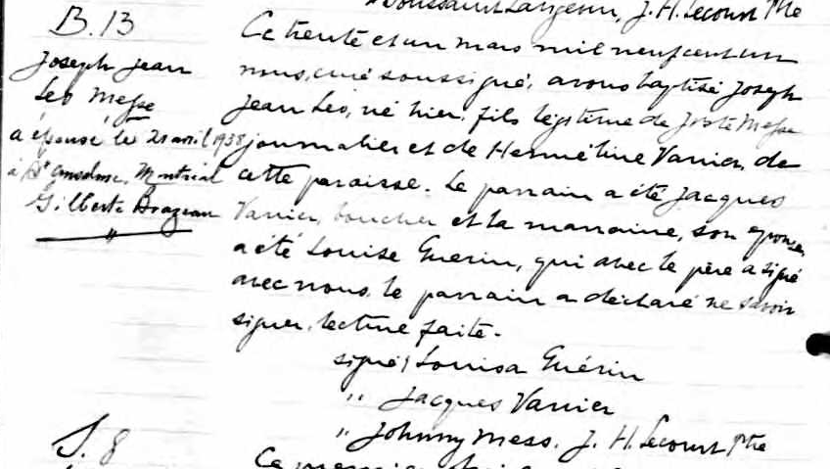

B. 13 Ce trente et un mars mil neuf cent un nous, curé soussigné, avons baptisé
Joseph Jean Joseph Jean Léo, né hier, fils légitime de JBte Mess journalier et de Herméline
Leo Mess Vanier, de cette paroisse. Le parrain a été Jacques Vanier, boucher et la marraine
son épouse a été Louise Guerin, qui avec le père a signé avec nous, le parrain a
déclaré ne savoir signer, lecture faite.

signé, Louisa Guérin
`` Jacques Vanier
`` Johnny Mess
J.H.Lecours ptre

a épousé le 21 avril 1938
à St Anselme, Montréal,
Gilberte Brazeau.

Référence : Fond Drouin

